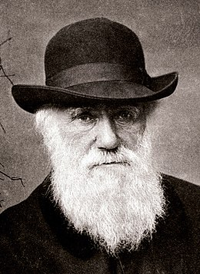
Darwin
Par Philippe et Alexis POULIN

Nom au complet : Charle Darwin
Période de temps : 1809 – 1882
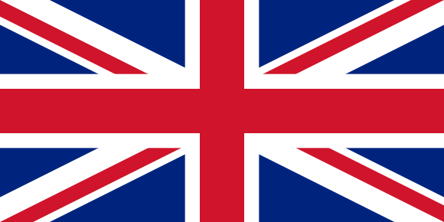
Nationalité : Royaume-Unis
Découverte : L’évolution
Œuvre : Origine des espèces
Conflits : Église
Preuve : étude : pinsons
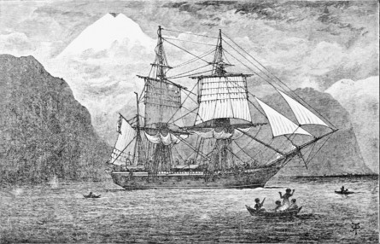
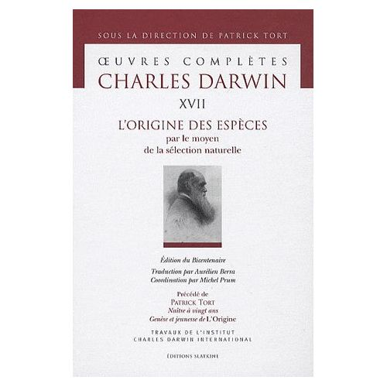
Endroit : Galapagos
Transport : Beagle
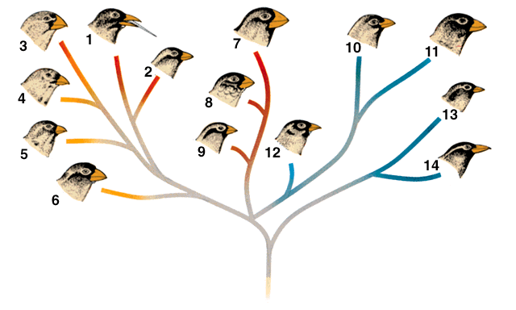
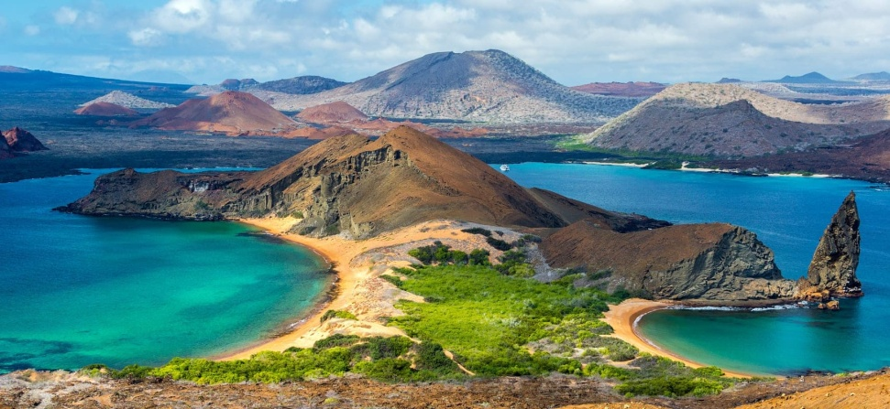
Caricature : Corps de gorille

